Рассмотрено и принято  на заседании  Совета ГБПОУ РО  «Шахтинский  музыкальный колледж»  Протокол № 2 от 24.12.2018г. | СОГЛАСОВАНО  ПППО ГБПОУ РО  «Шахтинский  музыкальный колледж»  ______ М. Г. Морозова  12 октября 2016 г. | УТВЕРЖДАЮ  Директор ГБПОУ РО  «Шахтинский  музыкальный колледж»  _____ Н. П. Захарченко  Приказ № 180  от 26 декабря 2018 г.
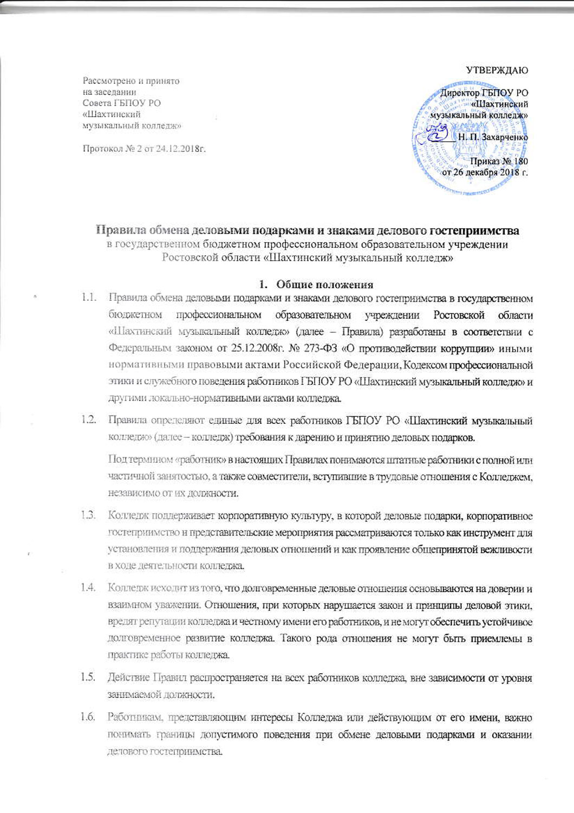

Правила обмена деловыми подарками и знаками делового гостеприимства
в государственном бюджетном профессиональном образовательном учреждении
Ростовской области «Шахтинский музыкальный колледж»

- Общие положения
  - Правила обмена деловыми подарками и знаками делового гостеприимства в государственном бюджетном профессиональном образовательном учреждении Ростовской области «Шахтинский музыкальный колледж» (далее – Правила) разработаны в соответствии с Федеральным законом от 25.12.2008г. № 273-ФЗ «О противодействии коррупции» иными нормативными правовыми актами Российской Федерации, Кодексом профессиональной этики и служебного поведения работников ГБПОУ РО «Шахтинский музыкальный колледж» и другими локально-нормативными актами колледжа.
  - Правила определяют единые для всех работников ГБПОУ РО «Шахтинский музыкальный колледж» (далее – колледж) требования к дарению и принятию деловых подарков.
Под термином «работник» в настоящих Правилах понимаются штатные работники с полной или частичной занятостью, а также совместители, вступившие в трудовые отношения с Колледжем, независимо от их должности.
  - Колледж поддерживает корпоративную культуру, в которой деловые подарки, корпоративное гостеприимство и представительские мероприятия рассматриваются только как инструмент для установления и поддержания деловых отношений и как проявление общепринятой вежливости в ходе деятельности колледжа.
  - Колледж исходит из того, что долговременные деловые отношения основываются на доверии и взаимном уважении. Отношения, при которых нарушается закон и принципы деловой этики, вредят репутации колледжа и честному имени его работников, и не могут обеспечить устойчивое долговременное развитие колледжа. Такого рода отношения не могут быть приемлемы в практике работы колледжа.
  - Действие Правил распространяется на всех работников колледжа, вне зависимости от уровня занимаемой должности.
  - Работникам, представляющим интересы Колледжа или действующим от его имени, важно понимать границы допустимого поведения при обмене деловыми подарками и оказании делового гостеприимства.
  - При употреблении в настоящих Правилах терминов, описывающих гостеприимство, «представительские мероприятия», «деловое гостеприимство», «корпоративное гостеприимство» — все положения данных Правил применимы к ним одинаковым образом.
  - Содержание настоящих Правил доводится до сведения всех работников Колледжа. Ознакомление граждан, поступающих на работу в ГБПОУ РО «Шахтинский музыкальный колледж» производится в соответствии со статьей 68 Трудового кодекса Российской Федерации.

- Данные Правила преследует следующие цели:
- обеспечение единообразного понимания роли и места деловых подарков, делового гостеприимства, представительских мероприятий в деловой практике Колледжа;
- осуществление управленческой и хозяйственной деятельности колледжа исключительно на основе надлежащих норм и правил делового поведения, базирующихся на принципах качества предоставления услуг, защиты конкуренции, недопущения конфликта интересов;
- определение единых для всех работников Колледжа требований к дарению и принятию деловых подарков, к организации и участию в представительских мероприятиях;
- минимизирование рисков, связанных с возможным злоупотреблением в области подарков, представительских мероприятий. Наиболее серьезными из таких рисков являются опасность подкупа и взяточничество, несправедливость по отношению к контрагентам, протекционизм внутри ГБПОУ РО «Шахтинский музыкальный колледж».

- Требования, предъявляемые к деловым подаркам
и знакам делового гостеприимства
  - Работники колледжа могут получать деловые подарки, знаки делового гостеприимства только на официальных мероприятиях, при условии, что это не противоречит требованиям антикоррупционного законодательства и настоящим Правилам.
  - Подарки и услуги, принимаемые или предоставляемые Колледжем, передаются и принимаются только от имени Колледжа в целом, а не как подарок или передача его от отдельного работника.
  - Деловые подарки, которые работники от имени Колледжа могут передавать другим лицам или принимать от других лиц в связи со своей трудовой деятельностью, а также представительские расходы на деловое гостеприимство должны соответствовать следующим критериям:
- быть прямо связаны с уставными целями деятельности Колледжа, либо с памятными датами, юбилеями, общенациональными праздниками и т.п.;
- быть разумно обоснованными, соразмерными и не являться предметами роскоши;
- не представлять собой скрытое вознаграждение за услугу, действие или бездействие, попустительство или покровительство, предоставление прав или принятие определенных решений, либо попытку оказать влияние на получателя с иной незаконной или неэтичной целью;
- не создавать для получателя обязательства, связанные с его служебным положение или исполнением служебных (должностных) обязанностей;
- не создавать репутационного риска для делового имиджа Колледжа, работников и иных лиц в случае раскрытия информации о совершённых подарках и понесённых представительских расходах;
- не противоречить принципам и требованиям антикоррупционного законодательства Российской Федерации, Антикоррупционной политики Колледжа, Кодекса профессиональной этики и служебного поведения работников ГБПОУ РО «Шахтинский музыкальный колледж» и общепринятым нормам морали и нравственности.
  - Деловые подарки, в том числе в виде оказания услуг, знаков особого внимания и участия в развлекательных и аналогичных мероприятиях не должны ставить принимающую сторону в зависимое положение, приводить к возникновению каких-либо встречных обязательств со стороны получателя или оказывать влияние на объективность его деловых суждений и решений.
  - Стоимость и периодичность дарения и получения деловых подарков и/или участия в представительских мероприятиях одного и того же третьего лица должны определяться деловой необходимостью и быть разумными.
  - В качестве подарков работники колледжа должны стремиться использовать в максимально допустимом количестве случаев сувениры, предметы и изделия, имеющие символику Колледжа.
  - Подарки и услуги не должны ставить под сомнение имидж или деловую репутацию Колледжа или его работников.

- Права и обязанности работников колледжа
при обмене деловыми подарками и знаками делового гостеприимства
  - Работники, представляя интересы Колледжа или действуя от его имени, должны соблюдать границы допустимого поведения при обмене деловыми подарками и проявлении делового гостеприимства.
  - Работники Колледжа вправе дарить третьим лицам и получать от них деловые подарки, организовывать и участвовать в представительских мероприятиях, если это законно, этично и делается исключительно в деловых целях, определенных настоящими Правилами.
  - При любых сомнениях в правомерности или этичности своих действий работники колледжа обязаны поставить в известность директора колледжа и проконсультироваться с ним, прежде чем дарить или получать подарки или участвовать в тех или иных представительских мероприятиях.
  - При получении делового подарка или знаков делового гостеприимства работники колледжа обязаны принимать меры по недопущению возможности возникновения конфликта интересов.
  - Работники колледжа не вправе использовать служебное положение в личных целях, включая использование имущества Колледжа, в том числе:
- для получения подарков, вознаграждения и иных выгод для себя лично и других лиц в обмен на оказание колледжем каких-либо услуг, осуществления либо неосуществления определенных действий, передачи информации, составляющей коммерческую тайну;
- для получения подарков, вознаграждения и иных выгод для лично и других лиц в процессе ведения дел колледжа, в т.ч. как до, так и после проведения переговоров о заключении гражданско-правовых договоров и иных сделок.
  - Работникам колледжа не рекомендуется принимать или передаривать подарки либо услуги в любом виде от третьих лиц в качестве благодарности за совершенную услугу или данный совет.
  - Не допускается передавать и принимать подарки от Колледжа, его работников и представителей в виде денежных средств, как наличных, так и безналичных, независимо от валюты, а также в форме акций или иных ликвидных ценных бумаг.
  - Работники колледжа должны оказываться от предложений, получения подарков, оплаты их расходов и т.п., когда подобные действия могут повлиять или создать впечатление о влиянии на исход сделки, результат проведения торгов, на принимаемые Колледжем решения и т.д.
  - Администрация и работники колледжа не приемлют коррупции. Подарки не должны быть использованы для дачи/получения взяток или коррупции в любых ее проявлениях.
  - Работник колледжа не вправе предлагать третьим лицам или принимать от таковых подарков, выплаты, компенсации и т.п. стоимостью свыше 3000 (Трех тысяч) рублей или не совместимые с законной практикой деловых отношений. Если работнику колледжа предлагаются подобные подарки или деньги, он обязан немедленно об этом директору колледжа.
  - Работник колледжа, которому при выполнении должностных обязанностей предлагаются подарки или иное вознаграждение как в прямом, так и в косвенном виде, которые способны повлиять на подготавливаемые и/или принимаемые им решения или оказать влияние на его действие/бездействие, должен:
- отказаться от них о немедленно уведомить директора колледжа о факте предложения подарка (вознаграждения);
- по возможности исключить дальнейшие контакты с лицом, предложившим подарок или вознаграждение, если только это не связано со служебной необходимостью;
- в случае, если подарок или вознаграждение не представляется возможным отклонить или возвратить, передать его с соответствующей служебной запиской для принятия соответствующих мер директору колледжа и продолжить работу в установленном в Колледже порядке над вопросом, с которым был связан подарок или вознаграждение.
  - В случае возникновения конфликта интересов или возможности возникновения конфликта интересов при получении делового подарка или знаков делового гостеприимства работник колледжа обязан в письменной форме уведомить об этом одно из должностных лиц, ответственных за противодействие коррупции, в соответствии с процедурой раскрытия конфликта интересов, утвержденной Положением о конфликте интересов, принятым в Колледже.
  - Работникам колледжа запрещается:
- самостоятельно принимать предложения от организаций или третьих лиц о вручении деловых подарков и об оказании знаков делового гостеприимства;
- принимать без согласования с директором колледжа деловые подарки и знаки делового гостеприимства в ходе проведения деловых переговоров, при заключении договоров, а также в иных случаях, когда подобные действия могут повлиять или создать впечатление об их влиянии на принимаемые решения;
- принимать деловые подарки и знаки делового гостеприимства в ходе проведения торгов и во время прямых переговоров при заключении договоров (контрактов);
- просить, требовать, вынуждать организации или третьих лиц дарить им либо их родственникам деловые подарки и/или оказывать в их пользу знаки делового гостеприимства;
- принимать подарки в виде наличных, безналичных денежных средств, ценных бумаг, драгоценных металлов.
  - Колледж может принять решение об участии в благотворительных мероприятиях, направленных на создание и упрочение имиджа колледжа. При этом план и бюджет участия в данных мероприятиях утверждается директором колледжа.
  - В случае осуществления спонсорских, благотворительных программ колледж должен предварительно удостовериться, что предоставляемая колледжем помощь не будет использована в коррупционных целях или иным незаконным путем.
  - При взаимодействии с лицами, занимающими должности государственной (муниципальной) службы, следует руководствоваться нормами, регулирующими этические нормы и правила служебного поведения государственных (муниципальных) служащих.
  - Неисполнение настоящих Правил может стать основанием для применения к работнику мер дисциплинарного, административного, уголовного и гражданско-правового характера в соответствии с действующим законодательством.

